**Упутвство за приступ онлајн настави Технике и технологије**

**Одељење 5-1, група 2, наставник Радован Калабић**

Ученик ће приступити свом одељењу и својој групи на следећи начин:

Кликом на линк <https://classroom.google.com/> отвара се нови прозор,

У десном углу отвореног прозора, кликнути на Add , а потом на **Join class**.



Отвориће се следећи прозор

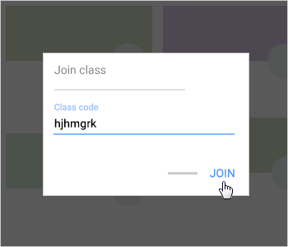

Ученици 5-1 унеће шифру **6sjxrje**

Потом ће изабрати опцију **Classwork** и приступити лекцијама за ову недељу - Израда техничке документације одабраног производа и избор материјала, операција и алата и редослед њихове примене.

Задатак: Прочитати два документа, одговорити на једно питање у *Google Forms* и нацртати алгоритам и извршити upload слике алгоритма.

Група 2:

**Нађа Милојевић**

**Киша Павловић**

**Матеја Павловић**

**Павле Поповић**

**Реља Поповић**

**Никола Пушић**

**Тара Радојичић**

**Лука Рондовић**

**Владимир Стјепановић**

**Чедомир Тарлановић**

**Ника Татаревић**

**Тара Ћирица**

**Тамара Ћорић**